宁夏回族自治区2022年初中毕业考试历史试题
一、选择题
1. 《史记》记载：“秦钱半两，重为其文。”近年来各地出土的“半两”钱数量多且形制、重量、厚度基本一致。据此可知（ ）
A. 秦始皇加强对边疆地区的管理 B. “半两”钱是中国历史上最早的政府铸币
C. 秦始皇统一全国度量衡制度 D. “半两”钱作为秦朝法定货币在全国流通
2. 以文教治天下是中国古代知识分子理想和追求。汉化的知识分子努力建立一个庞大的知识系统，以与大一统的统治秩序互为表里，为此（ ）
A. 司马迁著成《史记》 B. 董仲舒创建新儒学
C. 班固著成《后汉书》 D. 晁错提出“削藩策”
3. 唐代长安城的规划体现了天子的绝对权威，城市建筑的条理和规整是国家法律和公共秩序的具体表现。宋代东京城的规划设计，土地如何使用是朝廷首先考虑的问题，开设有商铺的街道取代了之前有墙的城坊。从唐到宋都城设计理念的变化体现了（ ）
A. 国家统一的政治追求 B. 重文轻武的治国方略
C. 重农抑商的传统国策 D. 工商业发展的现实需求
4. 甲骨文横直转折，小篆笔画均匀，汉隶破圆而方，再变而为草、楷、行，汉字的书写在“上下左右之位，方圆大小之形”的结构中，创造出多姿多彩的书法艺术。由此可见，汉字的演变特点是（ ）
A. 端正劲美雄浑敦厚 B. 刚柔兼备苍劲厚重
C. 风格各异一脉相承 D. 结构稳定方折俊丽
5. 在三元里人民抗英斗争中，民众是以“大清国子民”的立场抵抗英军的。事后，广西巡抚在奏议中说“这次广州未出大事，是借乡民之力”。这反映出（ ）
A. 外来侵略激发官、民的民族意识 B. 政府官员和民众盲目排外
C. 民众成为抗击外来侵略的主力 D. 国内阶级矛盾趋于缓和
6. 1898年，严复翻译赫胥黎的《进化与伦理》，结合中国的时政分析，出版了《天演论》。该书宣传“物竞天择”的生物进化理论，将进化论的范围扩展到社会演变。严复旨在（ ）
A. 阐述技术革新的迫切性 B. 论证维新变法的合理性
C. 鼓吹民主共和的必要性 D. 强调民主科学的进步性
7. 1927年9月，毛泽东领导工农革命军第一师于湘赣边界发动秋收起义，在攻打长沙受挫后，他果断改变计划，决定到敌人力量薄弱的山区寻找落脚点，这是中国革命发展史上具有决定意义的新起点。“新起点”是指中国共产党（ ）
A. 从进攻大城市转为向农村进军 B. 开始领导国民革命运动
C. 从领导农民斗争转为领导工人运动 D. 开始武装反抗国民党统治
8. 20世纪40年代，纪实漫画《小克日记》在《南京晚报》连载。“小克”虽是虚构人物，但代表的是各种身份的真实人物。如图是《小克日记》的最后一幅，它创作的背景是（ ）
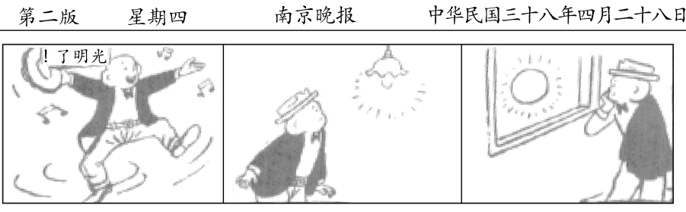
A. 中华民国南京临时政府成立 B. 中国人民抗日战争胜利结束
C. 人民解放战争转入战略进攻 D. 中国人民解放军占领南京
9. 《大国崛起》中写道：“欧洲贸易中心从地中海转移到大西洋沿岸，葡萄牙的里斯本、英国的伦敦等城市取代了意大利城市威斯、米兰等的商业中心地位。”推动上述变化的关键因素是（ ）
A. 十字军东征 B. 英国成为“日不落帝国”
C. 新航路的开辟 D. 凡尔赛体系的形成
10. 以下是“1861—1900年俄国农民外出谋生人数统计”。据此推断，亚历山大二世废除农奴制改革（ ）
时间 | 外出谋生农民数
1861—1870年 | 12913万人
1871—1880年 | 164.24万人
1881—1890年 | 330.42万人
1891—1900年 | 713.66万人

A. 废除了俄国封建等级制度 B. 为俄国发展提供了自由劳动力
C. 使农民获得完全意义上的解放 D. 推动农民自下而上解放自己
11. 1917年二月革命后，面对两个政权并存局面，列宁提出全部政权归苏维埃的斗争目标；面对临时政府的镇压，列宁提出必须通过武装起义夺取政权，并成功领导了彼得格勒武装起义。这说明（ ）
A. 十月革命是马克思主义的首次实践 B. 革命领袖在历史发展中起决定性作用
C. 十月革命推动了无产阶级革命运动 D. 革命领袖在历史转折关头发挥重要作用
12. 如图是近代以来陆上交通工具演变，体现出（ ）
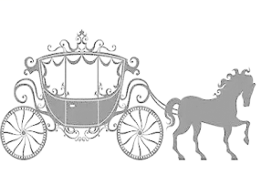 | 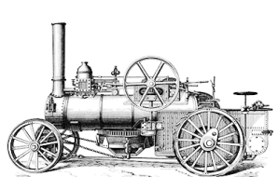 | 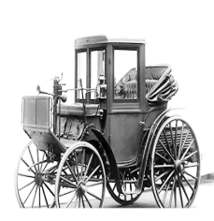 | 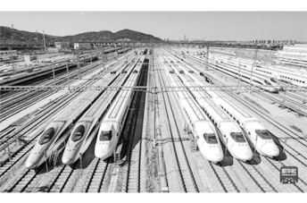
马车 | 蒸汽机车 | 早期汽车 | 动车

A. 科技进步提高居民收入水平 B. 信息传递影响人们思想观念
C. 科技进步改变人们生活方式 D. 科技发展优化国家经济结构
二、非选择题
13. 阅读材料，回答问题。
材料一 这个人奔波了一生，去过匈奴，去过西域，他没有率领过千军万马，却用自己的一双脚改变世界。东方的蚕丝、丝织品、铁器、漆器及铸铁、凿井技术等西传，西方的良马、玻璃、宝石以及石榴、苜蓿等物品也传入东方；分别兴起于亚欧大陆东西两端的两个帝国之间有了间接的经贸交流。
——摘编自袁行霈《中华文明史·第二卷》等
材料二 隋唐时期的中外交流，更为积极的表现是文化的相互影响……从商贸活动到文化交流，形成了由内向外——隋唐向周边、由外向内——周边向隋唐的互动、辐射，带来了文化融合的多元格局。
——摘编自袁行霈《中华文明史·第三卷》
（1）依据材料一并结合所学知识，指出材料中“两个帝国”名称，说明“用自己的一双脚改变世界”的含义。
（2）依据材料二并结合所学知识，从“由内向外”方面，列举两件隋唐时期文化交流的史实。
（3）依据材料并结合所学知识，简要归纳汉唐时期中外交流的特点。
14. 阅读材料，回答问题。
材料 1949年9月—1958年10月宁夏大事年表
1949年9月 | 23日，银川解放；月底，宁夏全境解放
1949年10月 | 18日，中共宁夏省委宣告成立；23日，宁夏省人民政府宣告成立
1952年4月 | 全省12个市、县共53个区、328个乡全面完成土地改革
1954年7月 | 23日，宁夏省第一届人民代表大会第一次会议召开
1956年12月 | 92.23%的农户参加了高级农业生产合作社；92.62%的手工业者参加了手工业生产合作社；银川市90.95%的私营工商业实现公私合营
1957年12月 | 超额完成“一五”计划工农业生产主要产品预计指标
1958年10月 | 24日，宁夏回族自治区第一届人民代表大会第一次会议召开。  25目，宁夏回族自治区宣告成立
——根据《当代宁夏日史（第一卷：1949.7—1958.12）》整理
（1）依据材料，结合当时国内形势，说明宁夏上述变化发生的背景。
（2）请你用一句话概括这一时期宁夏的发展变化。

